武汉大学计算机学院
2010～2011学年第二学期2010级《数字逻辑》
期末考试试题A卷（A类）参考答案

一、解答（每空1分，共14分）
1．[x]_{补}=1.0101 2．（22.5）₁₀、（26.4）₈、（16.8）₁₆
3．917 4．组合电路、存储电路
5．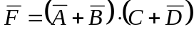、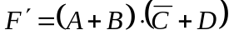 6．11
7．平均传输延迟时间t_{pd} 8．增加冗余项，增加惯性延迟环节，选通法
二、解答（每小题2分，共16分）
1．C 2．D 3．A 4．D 5．B 6．A 7．B 8．A
三、解答（8分）
画出F的卡诺图，圈为1的项，得到最简与一或表达式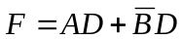。
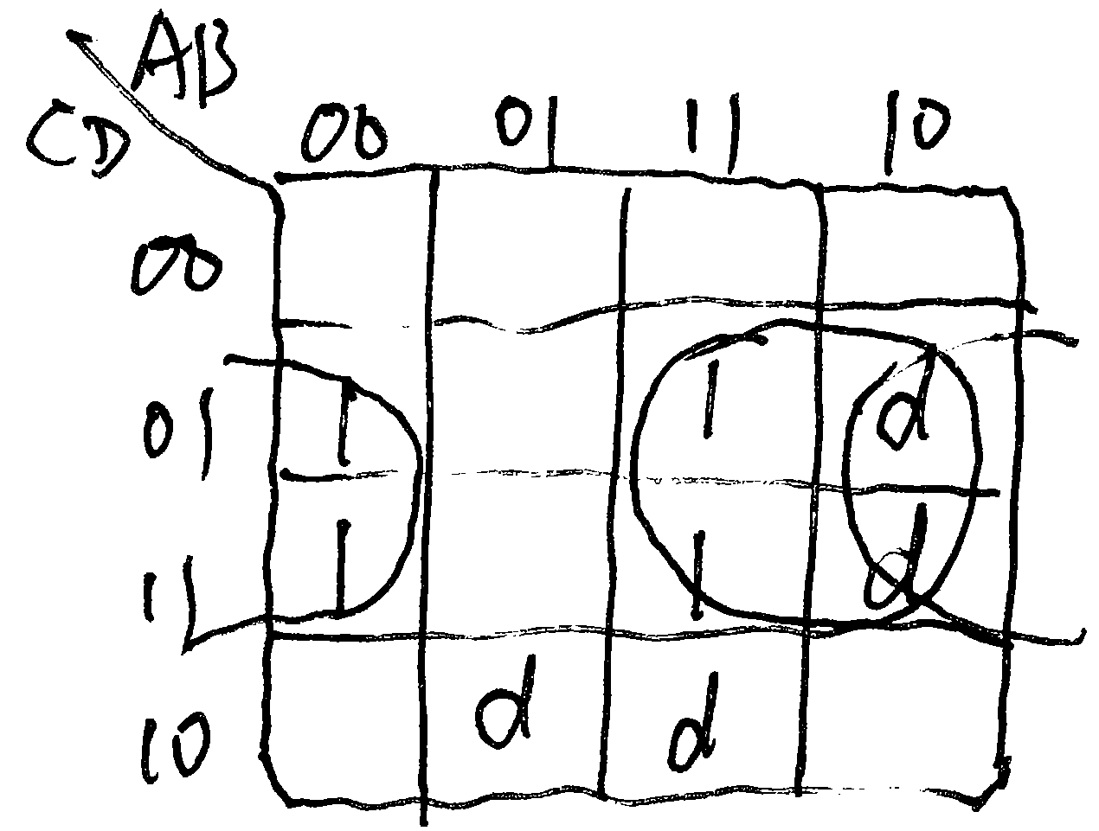
四、解答（每小题12分，共24分）
1．（1）写出输出函数表达式并化简
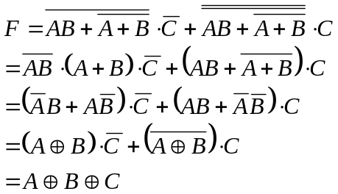
（2）列真值表
输入 |  |  | 输出
A | B | C | F
0 | 0 | 0 | 0
0 | 0 | 1 | 1
0 | 1 | 0 | 1
0 | 1 | 1 | 0
1 | 0 | 0 | 1
1 | 0 | 1 | 0
1 | 1 | 0 | 0
1 | 1 | 1 | 1
（3）功能：该电路是三变量奇检验电路。即当三个输入变量ABC中有奇数个1时，F输出为1，否则F为0。
2．（1）写激励函数表达式：D₃=Q₂ D₂=Q₁ D₁=Q₃Q₁
（2）列次态真值表，作状态表和状态图
Q₃ | Q₂ | Q₁ | D₃ | D₂ | D₁ | 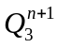 | 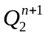 | 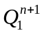
0 | 0 | 0 | 0 | 0 | 0 | 0 | 0 | 0
0 | 0 | 1 | 0 | 1 | 1 | 0 | 1 | 1
0 | 1 | 0 | 1 | 0 | 0 | 1 | 0 | 0
0 | 1 | 1 | 1 | 1 | 1 | 1 | 1 | 1
1 | 0 | 0 | 0 | 0 | 1 | 0 | 0 | 1
1 | 0 | 1 | 0 | 1 | 0 | 0 | 1 | 0
1 | 1 | 0 | 1 | 0 | 1 | 1 | 0 | 1
1 | 1 | 1 | 1 | 1 | 0 | 1 | 1 | 0
状态表
Q₃ | Q₂ | Q₁
0 | 0 | 0 | 0 | 0 | 0
0 | 0 | 1 | 0 | 1 | 1
0 | 1 | 0 | 1 | 0 | 0
0 | 1 | 1 | 1 | 1 | 1
1 | 0 | 0 | 0 | 0 | 1
1 | 0 | 1 | 0 | 1 | 0
1 | 1 | 0 | 1 | 0 | 1
1 | 1 | 1 | 1 | 1 | 0
状态图如下：
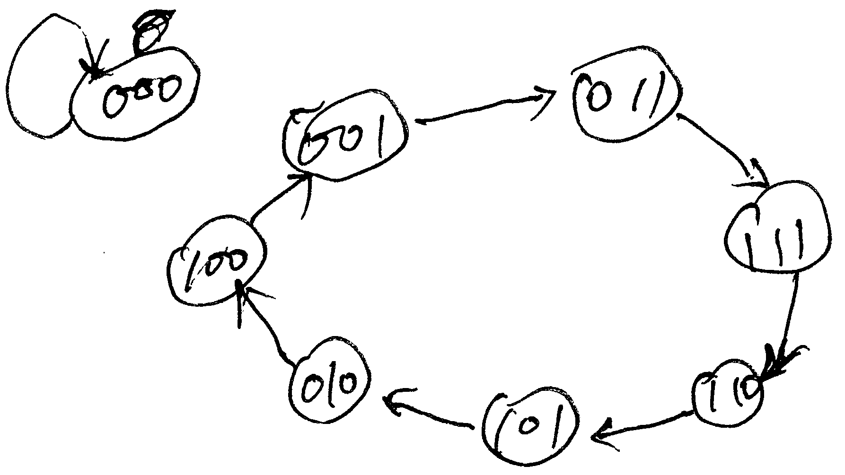
（3）功能：该电路是一个模7计数器，电路不能自启动，没有自恢复功能。（或者说该电路是一个1110100序列信号发生器）
五、解答（14分）
1．作状态图和状态表
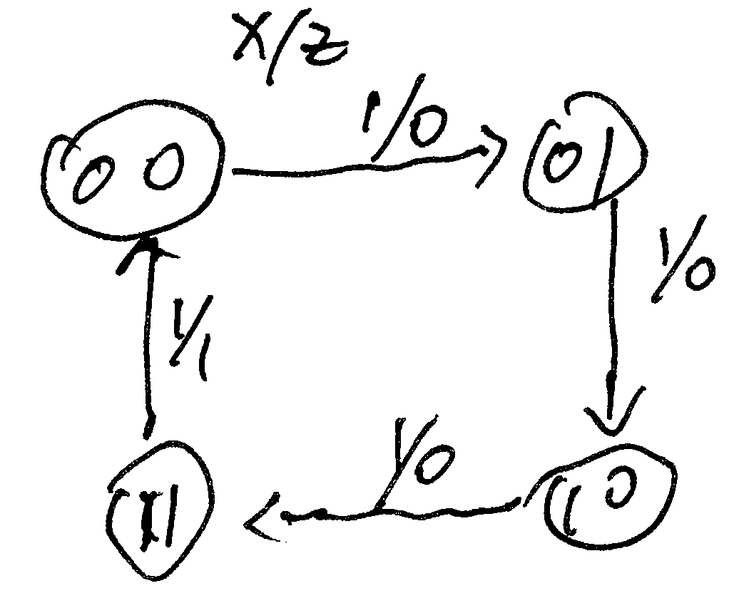

现态 |  | 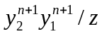
y₂ | y₁ | x=1
0 | 0 | 01/0
0 | 1 | 10/0
1 | 0 | 11/0
1 | 1 | 00/1

2．列次态真值表，确定激励函数和输出函数。
输 入 |  |  | 次 态 |  | 输出 | 激 励
x | y₂ | y₁ | 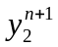 | 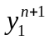 | z | C₂ | T₂ | C₁ | T₁
1 | 0 | 0 | 0 | 1 | 0 | 0 | d | 1 | 1
1 | 0 | 1 | 1 | 0 | 0 | 1 | 1 | 1 | 1
1 | 1 | 0 | 1 | 1 | 0 | 0 | d | 1 | 1
1 | 1 | 1 | 0 | 0 | 1 | 1 | 1 | 1 | 1
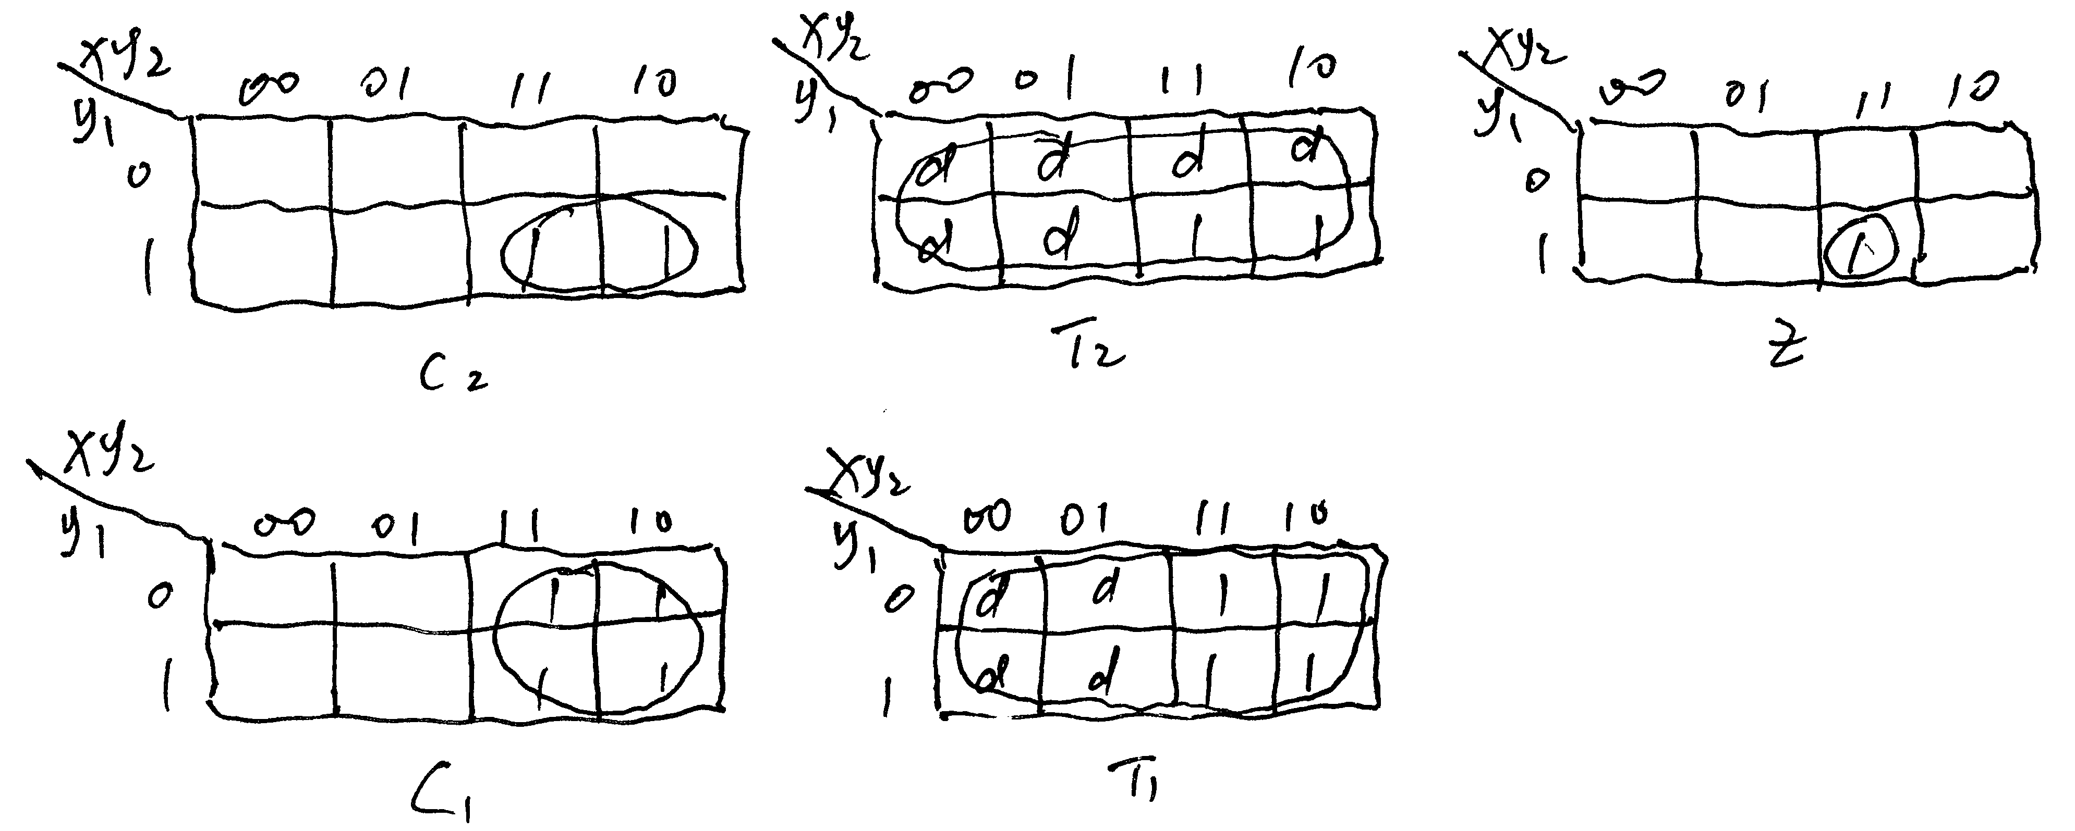
化简得：C₂=xy₁，T₂=1，C₁=x，T₁=1，z=xy₂y₁。
（3）画逻辑图
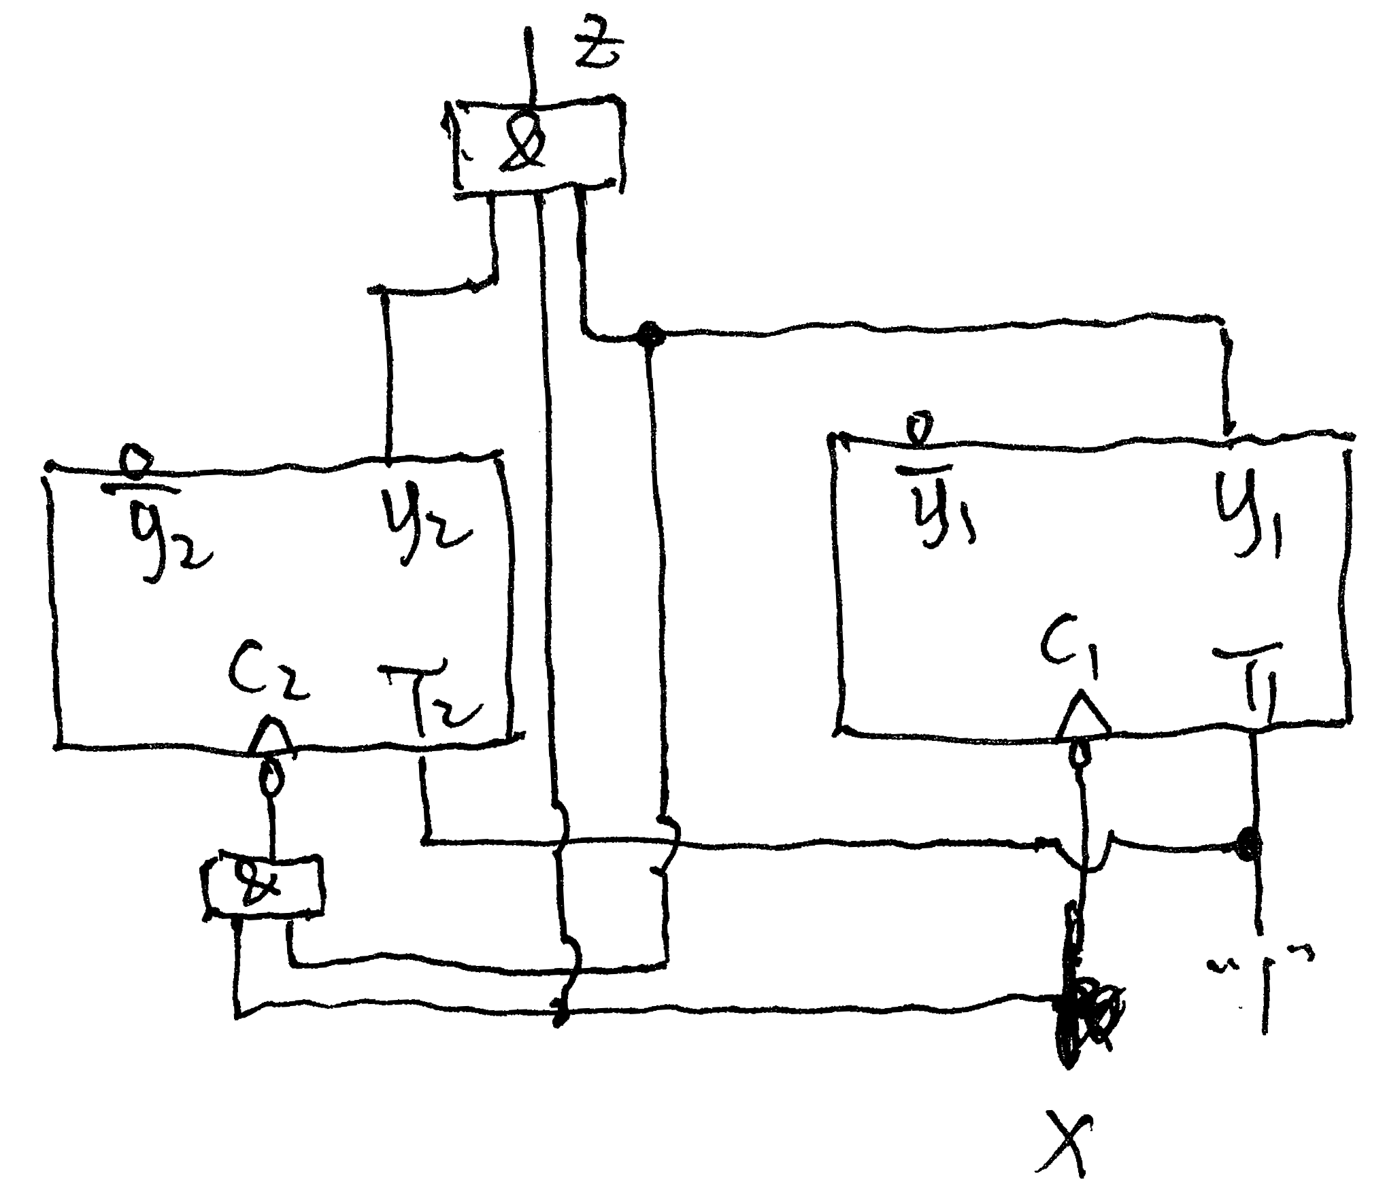
六、解答（每小题12分，共24分）
1．（1）列全加器真值表
A_{i} | B_{i} | C_{i-1} | S_{i} | C_{i}
0 | 0 | 0 | 0 | 0
0 | 0 | 1 | 1 | 0
0 | 1 | 0 | 1 | 0
0 | 1 | 1 | 0 | 1
1 | 0 | 0 | 1 | 0
1 | 0 | 1 | 0 | 1
1 | 1 | 0 | 0 | 1
1 | 1 | 1 | 1 | 1
（2）写最小项表达式
S_{i}=∑m（1、2、4、7）
C_{i}=∑m（3、5、6、7）
（3）变换表达式形式
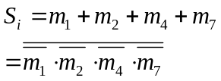
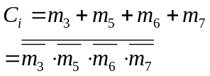
（4）画逻辑图
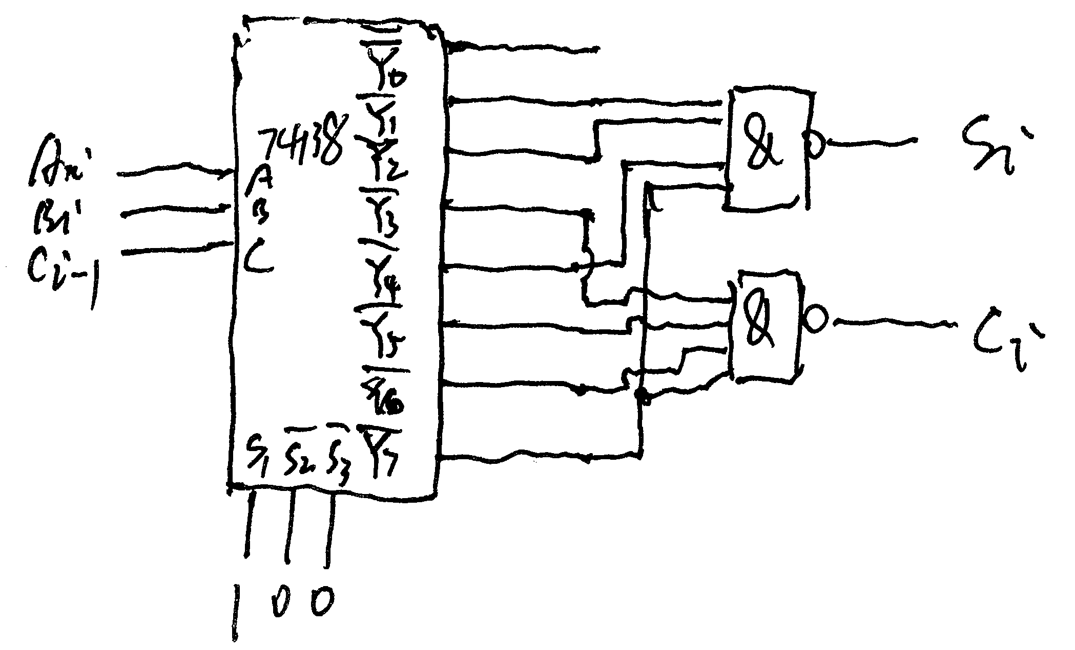
2．（1）Q_{D}Q_{C}Q_{B}Q_{A}：寄存器状态输出端；DCBA：并行数据输入端；D_{R}：右移串行数据输入端；D_{L}：左移串行数据输入端；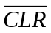：清零端，=0时，Q_{D}Q_{C}Q_{B}Q_{A}=0000，正常工作时=1；CP：工作脉冲；S₁S₀：工作方式控制端，可控制实现右移、左移、并入、保存。
（2）a、因为序列周期T_{P}=8，所以需要移位寄存器的级数n≥3，假设选择Q_{D}Q_{C}Q_{B}三位，要产生的序列从右移串行输入端D_{R}输入，在CP作用下，经Q_{D}Q_{C}Q_{B}右移从Q_{B}端一位一位串行输出，Q_{D}Q_{C}Q_{B}的初态应为最先输出的右边三位，即000。
b、令=0，使Q_{D}Q_{C}Q_{B}=000。
c、再令=1，S₁S₀=01，在CP作用下，D_{R}端依次输入10111000，即可从Q_{B}端循环产生11101000序列。
d、求出D_{R}表达式
CP | D_{R} | Q_{D} | Q_{C} | Q_{B}
0 | 1 | 0 | 0 | 0
1 | 0 | 1 | 0 | 0
2 | 1 | 0 | 1 | 0
3 | 1 | 1 | 0 | 1
4 | 1 | 1 | 1 | 0
5 | 0 | 1 | 1 | 1
6 | 0 | 0 | 1 | 1
7 | 0 | 0 | 0 | 1
D_{R}=∑m（0、2、5、6）
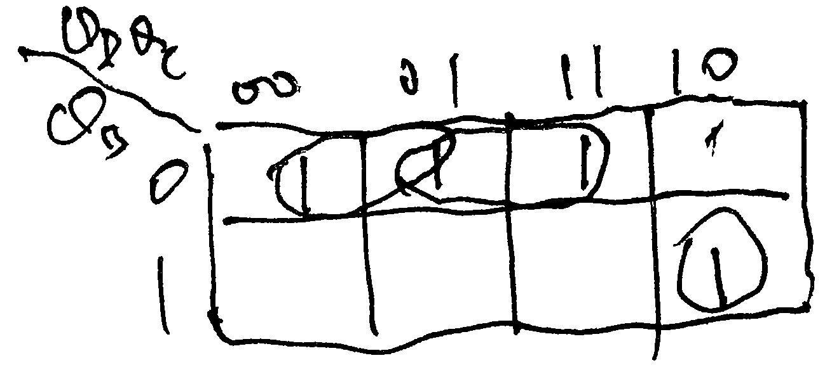
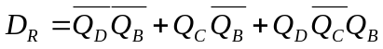
e、画电路图
